1. Задание 1.1 № 1
Рассмотрите карту мира. На ней буквами А и Б отмечены два материка. Запишите названия материков в соответствующее поле.
Название материка А: | Название материка Б:
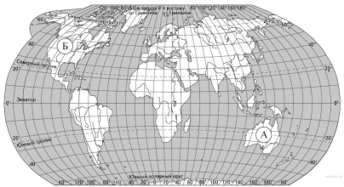
2. Задание 1.1 № 21
Внимательно рассмотрите карту мира. На ней буквами А и Б отмечены два материка.
Запишите названия материков в соответствующее поле.
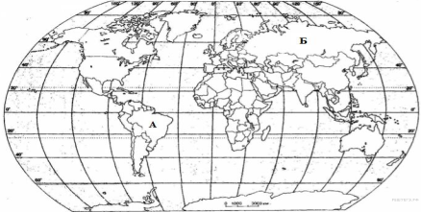
Название материка А: | Название материка Б:
3. Задание 1.1 № 41
Внимательно рассмотрите карту мира. На ней буквами А и Б отмечены два материка.
Запишите названия материков в соответствующее поле.
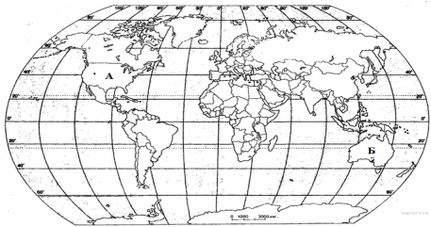
Название материка А: | Название материка Б:
4. Задание 1.1 № 101
Внимательно рассмотрите карту мира. На ней буквами А и Б отмечены два материка.
Запишите названия материков в соответствующее поле.
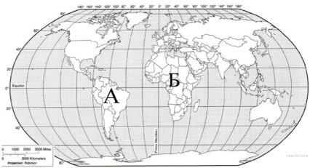
Название материка А: | Название материка Б:
5. Задание 1.1 № 141
Внимательно рассмотрите карту мира. На ней буквами А и Б отмечены два материка.
Запишите названия материков в соответствующее поле.
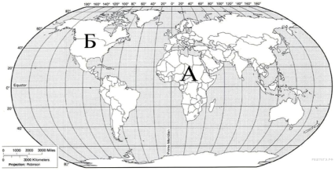
Название материка А: | Название материка Б:
6. Задание 1.1 № 161
Внимательно рассмотрите карту мира. На ней буквами А и Б отмечены два материка.
Запишите названия материков в соответствующее поле.
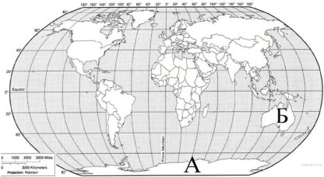
Название материка А: | Название материка Б:
7. Задание 1.1 № 221
Внимательно рассмотрите карту мира. На ней буквами А и Б отмечены два материка.
Запишите названия материков в соответствующее поле.
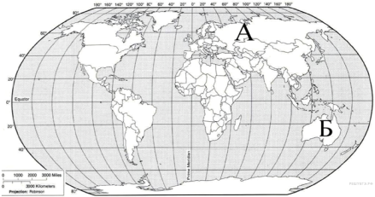
Название материка А: | Название материка Б:
8. Задание 1.1 № 261
Внимательно рассмотрите карту мира. На ней буквами А и Б отмечены два материка.
Запишите названия материков в соответствующее поле.
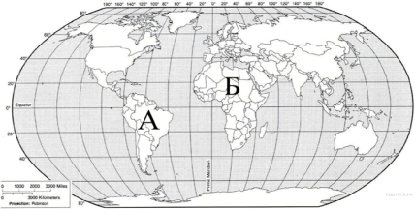
Название материка А: | Название материка Б:
9. Задание 1.1 № 281
Внимательно рассмотрите карту мира. На ней буквами А и Б отмечены два материка.
Запишите названия материков в соответствующее поле.

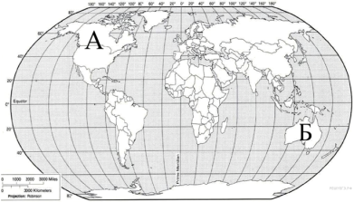
Название материка А: | Название материка Б:
10. Задание 1.1 № 301
Внимательно рассмотрите карту мира. На ней буквами А и Б отмечены два материка.
Запишите названия материков в соответствующее поле.
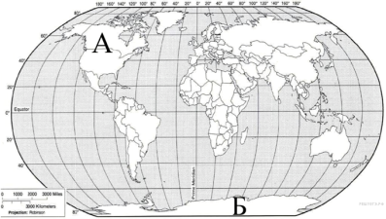
Название материка А: | Название материка Б:
11. Задание 1.1 № 321
Внимательно рассмотрите карту мира. На ней буквами А и Б отмечены два материка.
Запишите названия материков в соответствующее поле.
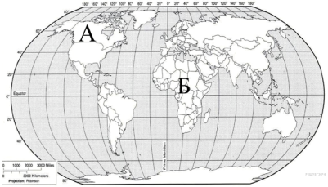
Название материка А: | Название материка Б:
12. Задание 1.1 № 341
Внимательно рассмотрите карту мира. На ней буквами А и Б отмечены два океана.
Запишите названия океанов в соответствующее поле.
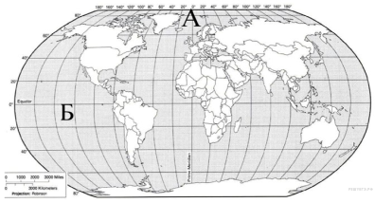
Название океана А: | Название океана Б:

13. Задание 1.1 № 361
Внимательно рассмотрите карту мира. На ней буквами А и Б отмечены два океана.
Запишите названия океанов в соответствующее поле.
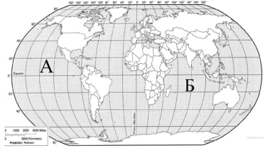
Название океана А: | Название океана Б:
14. Задание 1.1 № 381
Внимательно рассмотрите карту мира. На ней буквами А и Б отмечены два океана.
Запишите названия океанов в соответствующее поле.
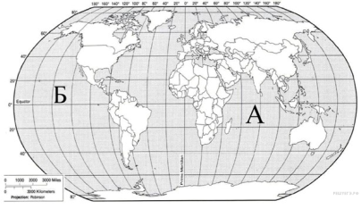
Название океана А: | Название океана Б:
15. Задание 1.1 № 401
Внимательно рассмотрите карту мира. На ней буквами А и Б отмечены два материка.
Запишите названия материков в соответствующее поле.
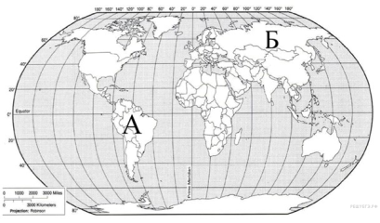
Название материка А: | Название материка Б:
16. Задание 1.1 № 421
Внимательно рассмотрите карту мира. На ней буквами А и Б отмечены два материка.
Запишите названия материков в соответствующее поле.
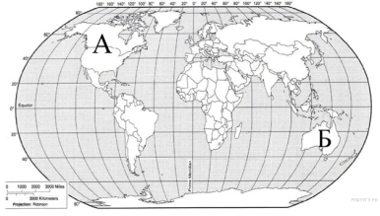
Название материка А: | Название материка Б:
17. Задание 1.1 № 441
Внимательно рассмотрите карту мира. На ней буквами А и Б отмечены два океана.
Запишите названия материков в соответствующее поле.
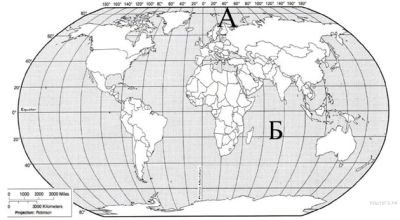
Название океана А: | Название океана Б:
18. Задание 1.1 № 461
Внимательно рассмотрите карту мира. На ней буквами А и Б отмечены два материка.
Запишите названия материков в соответствующее поле.
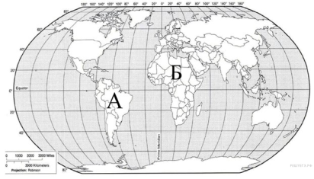
Название материка А: | Название материка Б:
19. Задание 1.1 № 481
Внимательно рассмотрите карту мира. На ней буквами А и Б отмечены два материка.
Запишите названия материков в соответствующее поле.
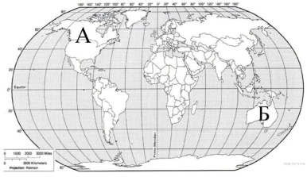
Название материка А: | Название материка Б:
20. Задание 1.1 № 501
Внимательно рассмотрите карту мира. На ней буквами А и Б отмечены два материка.
Запишите названия материков в соответствующее поле.
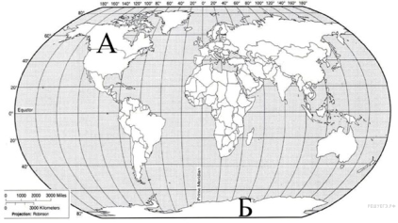
Название материка А: | Название материка Б:
21. Задание 1.1 № 521
Внимательно рассмотрите карту мира. На ней буквами А и Б отмечены два материка.
Запишите названия материков в соответствующее поле.
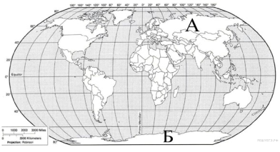
Название материка А: | Название материка Б:

